Année …………………………………… classe de :………………

Voici le cahier de vie de votre enfant,

qui sera rapporté **à la maison chaque mois**.

Merci de le retourner à l’école **dès le lundi matin**.

Dans ce cahier, il y aura différentes rubriques concernant la vie de classe.:

Nous avons fait… - Nous avons lu… - Nous avons vu et écouté…

– Nous avons appris… – Nous avons dessiné et écrit.

**Il va permettre à votre enfant de mieux vous raconter ce que nous faisons à l’école**.

Il sera pour lui un bon souvenir de cette année scolaire.

Il est important pour la réussite de cet échange entre l’école et la maison,

que vous preniez du temps pour lire avec lui,

ce qui a été écrit, collé dans le cahier à l’école et

également pour remplir avec lui le cahier de vie lorsqu’il est à la maison.

Ce cahier est la propriété de votre enfant,

il peut y coller des écrits (lettre, carte postale, photos…) et toute sorte de « trésors ».

La seule consigne à respecter est de suivre le cahier page à page

en sachant que ce n’est **ni un cahier de brouillon, ni un cahier de coloriage.**

**Qui écrit ?** papa, maman, frère(s) et sœur(s), grand-parents…

Tout le monde peut écrire dans le cahier, sous la dictée de votre enfant naturellement .

**Que peut-on coller ?** des papiers, des feuilles, des fleurs, des plumes, du tissu…

On peut presque tout coller dans le cahier : tout ce qui peut imager le récit de votre enfant.

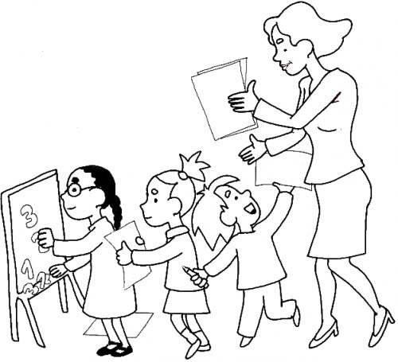**Quelle écriture ?** Peu importe l’écriture utilisée, chacun écrit comme il veut.

L’important c’est de laisser la trace de ce qu’on veut transmettre.

La maitresse

Année …………………………………… classe de :………………

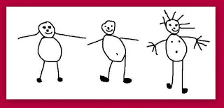

ECOLE DE LIMOGES-FOURCHES

Classe de maternelle – enseignante : Gaëlle Le Berrigaud

Année …………………………………… classe de :………………



Année …………………………………… classe de :………………

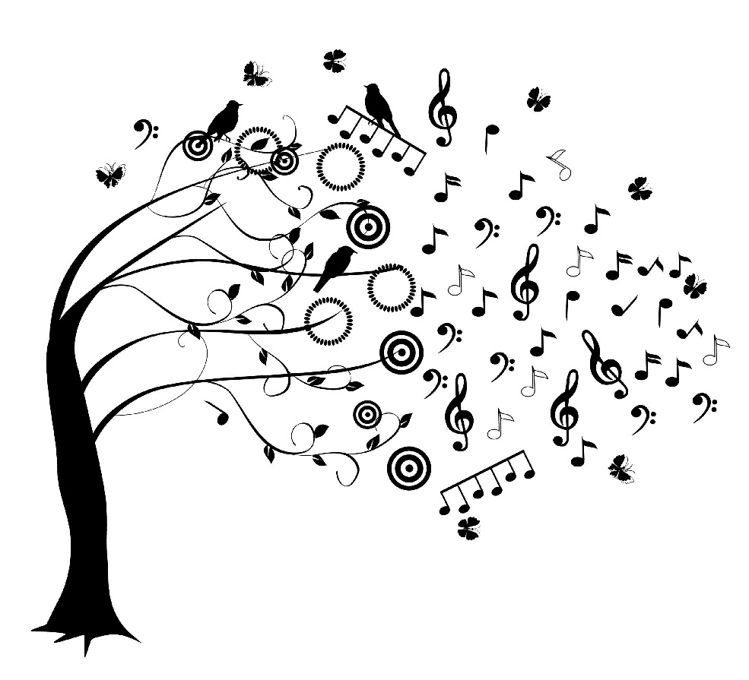



Année …………………………………… classe de :………………

*Dans ce cahier de lettres, votre enfant garde*

*une trace des lettres travaillées à la fois quotidiennement dans l’apprentissage du prénom et ponctuellement*

*au cours des projets de classe.*

*Ce travail sur les lettres permet d’aider votre enfant*

*à mémoriser, acquérir et utiliser les lettres de façon pertinente,*

*à s’intéresser au sens de l’écriture, mais aussi à se familiariser avec le principe de correspondance oral/écrit.*

*Je vous invite à prendre le temps*

*de feuilleter régulièrement ce cahier avec votre enfant,*

*à lui relire les lettres, à faire des petits jeux avec lui (Peux tu me montrer …. ? Sais-tu ce que c’est ?...)*

*afin de valoriser son travail et de renforcer les apprentissages.*

*Bonne lecture, et merci pour votre coopération*

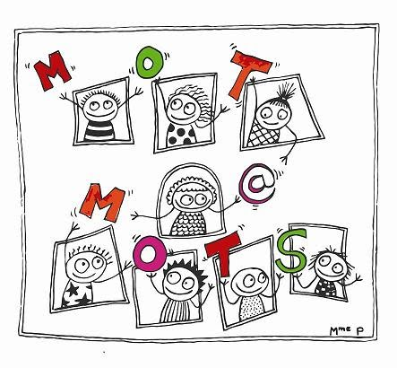

Année …………………………………… classe de :………………

*Dans ce cahier de mots, votre enfant garde*

*une trace du vocabulaire travaillé à la fois quotidiennement*

*et ponctuellement au cours des projets de classe.*

*Ce travail sur les mots permet d’aider votre enfant*

*à comprendre, acquérir et utiliser un vocabulaire pertinent,*

*à s’intéresser au sens des mots, mais aussi à se familiariser avec le principe de correspondance oral/écrit.*

*Les mots du jour sont accompagnés de leur définition,*

*les mots propres au projet de classe sont présentés sous forme d’imagier.*

*Je vous invite à prendre le temps*

*de feuilleter régulièrement ce cahier avec votre enfant,*

*à lui relire les mots et les définitions, à faire des petits jeux avec lui (Peux tu me montrer …. ? Sais-tu ce que c’est ?...)*

*afin de valoriser son travail et de renforcer les apprentissages.*

*Bonne lecture, et merci pour votre coopération*



Année …………………………………… classe de :………………

Ce cahier sert de

**passerelle entre les parents et l'enseignante**.

Les informations qu'il contient doivent

être lues et signées régulièrement par les parents.

Les parents peuvent utiliser ce cahier pour communiquer

une information à l'enseignant ou demander un rendez-vous.

**CAHIER DE DÉCOUPAGE, COLLAGE ET COMPOSITIONS PLASTIQUES**

●Explorer le monde :

- Les objets : Choisir, utiliser et savoir désigner des outils et des matériaux adaptés à une situation, à des actions techniques spécifiques (plier, couper, coller, assembler, actionner...).

● Agir, s’exprimer, comprendre à travers les activités artistiques :

- Choisir différents outils, médiums, supports en fonction d'un projet ou d'une consigne et les utiliser en adaptant son geste.

- Réaliser des compositions plastiques, seul ou en petit groupe, en choisissant et combinant des matériaux, en réinvestissant des techniques et des procédés.

- Réaliser une composition personnelle en reproduisant des graphismes. Créer des graphismes nouveaux.

**CAHIER DE DÉCOUPAGE, COLLAGE ET COMPOSITIONS PLASTIQUES**

●Explorer le monde :

- Les objets : Choisir, utiliser et savoir désigner des outils et des matériaux adaptés à une situation, à des actions techniques spécifiques (plier, couper, coller, assembler, actionner...).

● Agir, s’exprimer, comprendre à travers les activités artistiques :

- Choisir différents outils, médiums, supports en fonction d'un projet ou d'une consigne et les utiliser en adaptant son geste.

- Réaliser des compositions plastiques, seul ou en petit groupe, en choisissant et combinant des matériaux, en réinvestissant des techniques et des procédés.

- Réaliser une composition personnelle en reproduisant des graphismes. Créer des graphismes nouveaux.